Министерство образования Республики Беларусь

Учреждение образования «Белорусский государственный университет

информатики и радиоэлектроники»

Факультет компьютерных систем и сетей

Кафедра информатики

Дисциплина «Конструирование программ»

**ОТЧЕТ**

к лабораторной работе №3

на тему:

**«Команда передачи управления. Специальные команды»**

БГУИР 1-40 04 01

|  |
| --- |
| Выполнил студент группы 253503  ЯРМАК Вероника Сергеевна |
|  |
| (дата, подпись студента) |
| Проверил ассистент кафедры информатики  РОМАНЮК Максим Валерьевич |
|  |
| (дата, подпись преподавателя) |

Минск 2023

**Цель работы:** Задание 1. Вариант 14. Написать программу, заполняющую ячейки памяти $0..$7 соответствующими битами регистра А, т.е., например, если бит 0 в регистре А сброшен, то в ячейку $0 записывается ноль, если установлен - $FF. Решить используя BRSET/BRCLR.

**Ход работы:** на рисунке 1 представлены изначальные значения регистров, на рисунке 2 – Memory List, на рисунках 3 и 4 - соответствующие значения после выполнения программы.

Листинг 1 – Исходный код программы задания 1

org $8000

ldaa #$55

staa $00ff

ldx #$00ff

ldy #$7

loop:

staa $00ff

BRCLR 0,x,%10000000,bit_set

ldab #$FF

stab 0,y

dey

lsla

bne loop

bit_set:

ldab #0

stab 0,y

dey

lsla

bne loop

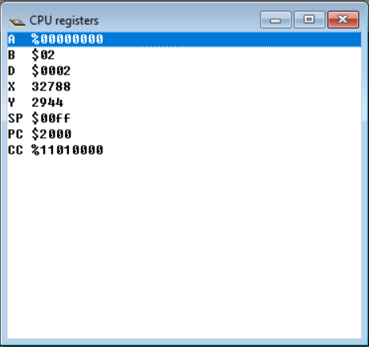

Рисунок 1 – Значения регистров программы перед выполнением

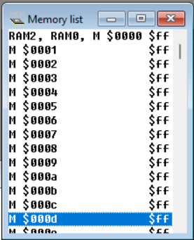

Рисунок 2 – Memory List перед выполнением программы

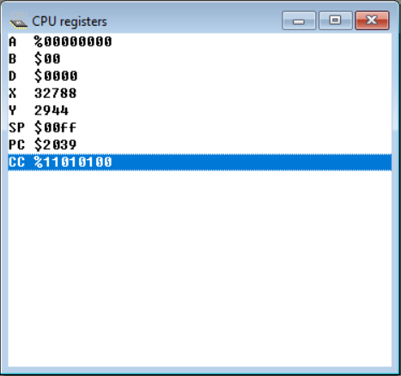

Рисунок 3 – Значения регистров программы после выполнения

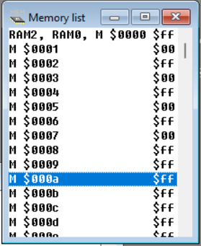

Рисунок 4 – Memory List после выполнения программы

**Выводы:** в результате лабораторной работы была выполнена одна задача.